Daniël Aerens (Drongen): 1e met 1e en 2e ingegevene Barcelona Masters
2/01/2017 Persbericht / DD Categorie: Reportages
Daniël Aerens uit Drongen winnaar met 1e en 2e ingegevene bij de Barcelona Masters . De naam Daniël Aerens klinkt als een klok wanneer wij over zware fond en in het bijzonder over Barcelona spreken.

De naam Daniël Aerens klinkt als een klok wanneer wij over zware fond en in het bijzonder over Barcelona spreken.
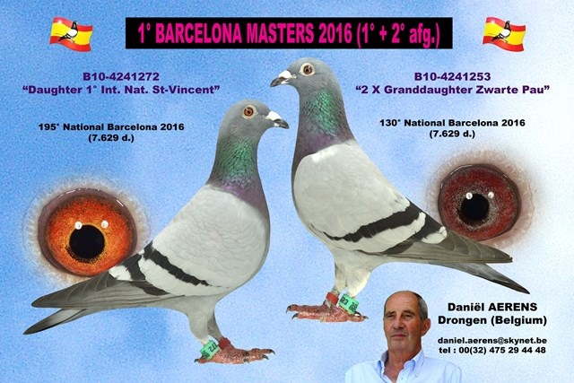
In 2013 won hij de 1e internationaal Barcelona duivinnen en voor wat de zware fond betreft werd hij in 2015 als winnaar van de Westeuropese Super Marathon uitgeroepen ( 532 deelnemers) met klasseringen op Pau-Barcelona – St Vincent – Perpignan . Op Barcelona is Daniël één der absolute uitblinkers en één der meest regelmatige Barcelonatoppers uit de laatste 20-jaar .
In de prestigieuze Barcelona Masters plaatste hij zich in de competitie anno 2016 met 1e én 2e afgegevene duif als glansrijke winnaar en dit tegen de sterke concurrentie van een elite groep Barcelonaspecialisten. De 1e en 2e afgegevene klokken op Barcelona is op zich al niet zo gemakkelijk . Voor vele Barcelona - deelnemers is het reeds aartsmoeilijk om precies die eerste getekende uit hun ploeg Spanjevliegers te selecteren , laat staan dat je nog je 1e plus 2e ingetekende op tijd weet te klokken.
Het is en blijft toch nog altijd Barcelona !! ….. En …….het mag gezegd ………De laatste 3 à 4 seizoenen waren we wat verwend i.v.m.’t verloop van de vlucht uit Spanje dit voor wat de wedstrijdduur betreft, want een handvol jaren na elkaar was het elke keer – bij manier van spreken- in een betrekkelijk korte tijd afgelopen met de prijzen per viertal . In 2016 was het nu net ietske anders en bleef de wedstrijd een paar dagen langer openstaan voor de verdeling der prijzen tegenover hetgeen we de recentste jaren bijgevolg gewoon waren geraakt .
Barcelona 2016 met 6 duiven in de top-200 nationaal .
Op de Barcelona van 2016 klokte Daniël liefst 4 van zijn 28 ingezette duiven in de top-100 nationaal. Zijn 5e en 6e aangekomene waren respectievelijk de 2e en 1e afgegevene , dit aan de 130e en 195e prijs nationaal tegen 7.629 duiven.
Ziehier de ranking van de eerste aankomsten van 2016 bij de bekende fondkampioen uit Drongen .
- Fondclub Gent : 139 duiven : 4 -5 -7 -8 -10 ……(14/28)
- Provinciaal 1.620 d : 15-17-20-23-29 …..
- Nationaal 7.629 d : 69-71-84-100-130-195……
- Internationaal 17.729 d : 179 – 182 -218- 360 ……
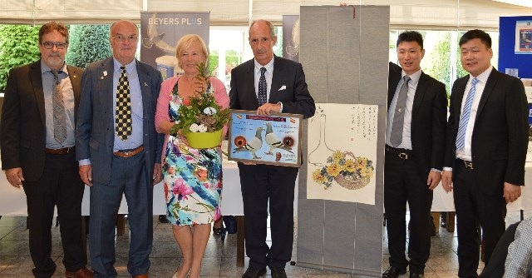
De eerste aankomst was een duiver, de BE12-4280834
die zich 69e / 7.629 d nationaal en 179e/17.729 d internationaal klasseerde.
In 2014 won hij al uit Montélimar en Marseille, in 2015 won hij uit Barcelona en Perpignan .
Is een zoon uit 'de Dax' BE00-4166293 x 'Daughter 1e international St Vincent': BE10-4241263.
De tweede aankomst was opnieuw een duiver, de BE13-4256186
die zich 71e/7.629d nationaal en 182e / 17.729 d internationaal klasseerde. In 2015 won hij uit Montélimar .
omt uit 'Son Barcelona' BE07-4028077 met de '812/09' : BE09-4179812 .( zie verder voor deze duivin die zich 5 x op Barcelona klasseerde ).
De derde aankomst was een duivin, de BE13-4256185 ,
welke zich als 84e / 7.629 d nationaal en 218e / 17.729 d internationaal wist te plaatsen.
In 2015 won zij uit St Vincent. Is een dochter uit 'Grandson Didi': BE06-4092799 x 'Barcelona 512': BE08-4334512, die zich in 2010-2011-2012-2013-2014 klasseerde op Barcelona .
De vierde aankomst was opnieuw een duivin, 12-4280804,
zij plaatste zich 100e/7.629 d nationaal en 266e/17.729d internationaal .
Haar vader is de 'Grandson 245/05' ( won 6 x Barcelona ) , haar moeder was een 'Daughter 1e international St Vincent': BE08-4334575 .
De vijfde aankomst en tevens de 2e ingegevene was een duivin, de 10-4241253 :
'2 x Granddaughter Zwarte Pau', die zich als 130e/ 7.629 d nationaal en als 360e/17.729 d internationaal klasseerde in 2016.
Zij won reeds 3 maal uit Perpignan ( ’13 – ’14 – ’15) en 5 x uit Barcelona ( van 2012 t.e.m. 2016 ), een pure marathonvliegster uit die steengoeie lijn van de 'Zwarte Pau' bij Daniël en zij komt uit 'Grandson Zwarte Pau' BE03-4033090 met 'Granddaughter Zwarte Pau': BE03-4033065 . Zij werd geklokt om 13 u 15 ‘ 25”.
De zesde aankomst en tevens de 1e ingegevene was de 10-4241272
'Daughter 1e international St Vincent', zij plaatste zich als 195e / 7.629 d nationaal en 547e / 17.729d internationaal.
Werd in 2016 als de 6e beste Belgische Barcelonaduif afgevlagd over de laatste 5 jaar en won bijgevolg 5 maal na elkaar uit Barcelona ( van 2012 t.e.m. 2016), dus ook hier weer een geboren marathonvliegster die als vader heeft : 'Papa son 1e international San Sebastian' BE08-3012514 met de “ 1e international St Vincent” BE06-4092744 . De “272/10” werd geklokt om 13 u 43’ 42” .

Gouden Barcelona vliegsters .
Bij de 1e en 2e afgegevene duif kon je hierboven lezen dat deze duivinnen reeds 5 x Barcelona met succes hebben afgerond. Op de hokken te Drongen huizen inderdaad echte marathonfenomenen. Eén daarvan is dus de bovenstaande BE10-4241272 , die zich als volgt wist te plaatsen op Barcelona in de laatste 5 jaar (afstand is 1.080,056 km) waarin zij een totaalcoëfficiënt van 40,3150 % verzamelde .
- 1.963e/ 11.590 d in 2012
- 1008e / 10.542 d in 2013
- 856e/ 8.764 d in 2014
- 116e / 7.791 d in 2015
- 195e / 7.629 d in 2016
Een andere is de BE09-4197812 , die 41,8573% verzamelde over 5 seizoenen op Barcelona , zij is tevens de moeder van de tweede aangekomene in 2016. Op haar erelijst prijken volgende Barcelonacijfers:
- 917e/ 12.170 d in 2011
- 430e / 11.590 d in 2012
- 1.440e / 10.542 d in 2013
- 101e / 8.764 d in 2014
- 1231e / 7.791 d in 2015 .
Een derde in de rij bijvoorbeeld is de BE09-4197773, die 57,2299 % verzamelde met volgende resultaten:
- 2.895e / 12.170 d in 2011
- 1.223e / 11.590 d in 2012
- 989e / 10.542d in 2013
- 960e / 8.764 d in 2014
- 199e / 7.791d in 2015
Stuk voor stuk dametjes met al heel wat Barcelona-ervaring .

Eén der regelmatigste en betere Barcelonaspelers op internationaal niveau.
Het is voldoende bekend dat Daniël zich opwerpt als één der grootste Barcelonatoppers van de internationale duivensport . Hierboven gaven wij reeds cijfers uit 2016 voor wat de Barcelonavlucht betreft , aanvullend nog wat cijfers uit 2013 t.e.m 2015:
- 2013 :
  - Fondclub Gent 150 d : 1-2-3-4-5-6……( 20/37)
  - Provinciaal 1.933 d : 2-10-12-22-23…..
  - Nationaal 10.542 d : 4-64-83-118-124-182…..
  - Internationaal 25.294 d : 5-125-172-255-264…. ( 28-37 )
  - Internationaal duivinnen 6.642 d : 1 -61-91….
- 2014 :
  - Fondclub Gent : 142 d : 1-3-4-7-10……(20/36)
  - Provinciaal 1.829 d : 3-16-27-54…..
  - Nationaal 8.764 d : 25-101-150…….
  - Internationaal 21.169 d : 66-200-296…..
- 2015:
  - Fondclub Gent : 132 d : 3-4-5-6-10 ……(19/27)
  - Provinciaal 1.506 d : 38-39-50-65-117…..
  - Nationaal 77.74 d : 115 – 117 – 148 – 196 – 396 ….
  - Internationaal 19.089 d : 263-266-325-826…..( 22/27 )
Cijfers die duidelijk de fondklasse van de Aerens-kolonie illustreren .

Nog enkele andere fondresultaten anno 2016 bij Daniël Aerens :
- Narbonne :
  - Fondclub Gent 94 d : 1-2-4-7-10….. ( 11/15)
  - Provinciaal 801 d : 63-65-101…
  - Nationaal 4.092 d : 344-355-554….
- Narbonne jaarlingen:
  - Fondclub Gent : 149d : 4-5-7-9-…..( 20/48)
  - Provinciaal 754 d: 24-26-36-38…
  - Nationaal 3.173 d : 73-75-119-124…… Was de liefhebber met hoogste aantal prijzen op de nationale uitslag ( 20 ) .
- Agen :
  - Fondclub Gent 85d : 1-9…( 9/17 )
  - Provinciaal 872 d: 18…
  - Nationaal 3.648 d : 71….
  - Internationaal 11.826 d : 233 …..
- St Vincent:
  - Fondclub Gent 49 d : 3-4-….( 4/10)
  - Provinciaal 534 d : 13 -15 …..
  - Nationaal 2.562 d : 54-62….
  - Internationaal 10.643 d : 177 – 191 ….

Een vast en eenvoudig systeem .
Drie zaken hield en houdt Daniël nog steeds voor ogen in verband met de opbouw van zijn fondkolonie :
- 1e een soliede basis waarbij hij zijn kolonie vormde aan de hand van duiven die hij haalde bij Cyriel Martens , Jozef Vandenbroucke, Norbert Norman, later aangevuld met duiven van A & L Van der Wegen (Nl). Zo ontstond een uiterst sterke basis om richting zware fond op te trekken.
- 2e veel geduld : Daniël laat zijn duiven uitgroeien tot oersterke fondvliegers. Zijn jonge duiven bijvoorbeeld gaat ie nooit forceren . De oudste jongen van 2016 vlogen 2 maal Arras, alle andere jongen gingen niet in de korf . Na het seizoen en éénmaal ze al voldoende uitgeruid zijn, kweken de vliegduiven (dan is er al een selectie doorgevoerd ) nog één of twee jongen . Het jaar daarop ( als jaarling) worden alle jongen ( vroege en late) samen opgedragen. Bij aanvang zitten alle jongen samen, vanaf het moment dat er teveel eieren worden gelegd gaat Daniël over tot de scheiding van de geslachten en die komen vóór het vertrek nooit samen. Bij thuiskomst worden ze na een paar uur gescheiden. Naargelang ze nog voldoende pluimen hebben , vliegen zij één of andere fondvlucht ,zoals bvb: een Argenton of een Brive of een Narbonne . Pas vanaf tweejaarse verhuizen de duivers naar het weduwnaarshok, op die manier bouwt Daniël aan een ijzersterke groep marathonatleten die de weduwnaarsploeg moeten aanvullen, een ploeg die als jonge en/of jaarse duif niet uitgeperst werd en zonder forceren de kans kreeg om geleidelijk aan meer en meer ervaring op te doen .
- 3e een simpel maar vast verzorgingsssyteem: Na het seizoen brengen de vliegduiven ,zoals gezegd, nog één of twee jongen groot naargelang het in het nest uitkomt. Wanneer er nadien nog eieren in het nest komen , worden deze vervangen door kalkeieren ofwel worden ze verwijderd. De koppels worden eind december gescheiden . Barcelona wordt gespeeld met duivers en duivinnen, waarbij Daniël getuigt dat hij momenteel een 20-tal ervaren Barcelonaduiven bezit ,welke hij als 1e of als 2e zou kunnen intekenen …. “Het wordt echt een probleem om precies die 1e en 2e getekende eruit te halen, voor ’16 is me dat gelukt, we moeten uiteraard afwachten voor de toekomst” . De duivers vliegen op weduwschap en krijgen nooit een duivin te zien vóór het vertrek . De duivinnen vliegen op nest en gaan naar Barcelona op jongen van 1 à 3 dagen. De kwekers én de vliegduiven werden voor wat 2016 betrof gekoppeld op 15 maart en brachten dus één of twee jongen groot. De vliegduiven worden opgedragen vanaf het broeden ( als de weersomstandigheden meezitten natuurlijk) en gaan naar Frankrijk terwijl ze nog in nest zitten , éénmaal we verder dan Parijs zijn aanbeland , zitten ze reeds op weduwschap . “De voorbereiding vóór de vlucht uit Barcelona bijvoorbeeld gaat maar tot plusminus 500 km , voor ons is dat hier Chateauroux”. Daniël is ervan overtuigd dat vooral de duivers naar huis komen voor hun territorium, dit heeft een veel grotere impact dan voor hun duivin . Nog dit ! De 1e ingegevene op Barcelona in 2016 ( een duivin) had nog geen enkele pen laten vallen vóór de inkorving van Barcelona, zij is pas beginnen ruien in de maand augustus .
Tot zover een blik op de Barcelonastory ten huize Daniël Aerens uit Drongen. Met een zeer eenvoudig systeem bouwde hij aan een kolonie die bij hem het pad effende om uit te groeien tot één der beste Barcelonaspelers van de internationale duivensport .
Proficiat .
J. Mestdagh

